МУНИЦИПАЛЬНОЕ АВТОНОМНОЕ ДЛШКОЛЬНОЕ ОБРАЗОВАТЕЛЬНОЕ УЧРЕЖДЕНИЕ

ЦЕНТР РАЗВИТИЯ РЕБЁНКА – ДЕТСКИЙ САД №67 «БЕЛОЧКА»

ПОСЁЛКА БИОКОМБИНАТА ЩЁЛКОВСКОГО МУНИЦИПАЛЬНОГО РАЙОНА МОСКОВСКОЙ ОБЛАСТИ

**КРАТКОСРОЧНЫЙ ПОЗНАВАТЕЛЬНЫЙ МОНОПРОЕКТ**

для детей раннего дошкольного возраста

«Зелёный лук – от всех недуг»

Подготовила и провела:

Стебелева Е. Ф.

воспитатель группы

раннего возраста (I мл.)

2015

**Краткосрочный монопроект для детей раннего возраста «Зелёный лук – от всех недуг»**

**Актуальность проекта:**

Данный проект разработан в соответствии с учётом возрастных особенностей детей раннего возраста и ориентирован на изучение вопросов, связанных с сохранением здоровья малышей.

Ни для кого из нас не секрет, что маленькие дети болеют чаще, чем дети старшего возраста, тем более в группе по адаптации к детскому саду. Ко всему хорошему и полезному необходимо приучать с самых малых лет, а зелёный лук – отличный овощ для профилактики вирусных респираторных инфекций.

**Чтобы решить проблему поставлена цель:**

-вызвать у детей познавательный интерес к выращиванию репчатого лука на перо в комнатных условиях, создать условия для выращивания лука в группе, рассказать о его пользе и в какие блюда его добавляют.

**Чтобы реализовать поставленную цель определили задачи:**

1. Познакомить с внешним видом овоща и с его характерными особенностями, учить находить «донце» с корнями и верхушку луковицы.
2. Выработать навыки посадки лука в землю и в стакан с водой.
3. Формировать представления об условиях, которые необходимы для роста зелёного лука (земля, вода, свет)
4. Развивать наблюдательность, замечать изменения в росте лука (зелёные пёрышки, корешки в воде)
5. Развивать у детей стремление отражать свои наблюдения за ростом лука в продуктивной деятельности (лепка, рисование)
6. Воспитывать внимательное и бережное отношение к уходу за растениями.
7. Воспитывать трудолюбие, желание участвовать в трудовой деятельности (посадка лука и уход за луковицами)
8. Развивать желание употреблять выращенный зелёный лук в пищу (обед)
9. Обогатить и активизировать словарь детей по данной теме. Познакомить с пословицами, стихами, загадками, сказкой о луке.
10. Создать условия для участия родителей и детей в образовательном процессе
11. Сделать дидактическую игру «Вырастим лучок»
12. Провести консультации для родителей на темы: «О пользе зелёного лука», «Значение познавательно – исследовательской деятельности детей в раннем возрасте»
13. Сделать ширмы для родителей на темы: «Натуральные витамины», «Оригинальный вариант выращивания лука в домашних условиях»

**Предполагаемые результаты:**

В результате реализации данного проекта ожидается:

* Повышение интереса детей к познавательно – исследовательской деятельности.
* В процессе исследований дети узнают, что растения живые, их поливают, выращивают и какие условия для этого нужны (земля, вода, свет)
* Дети получат представления о труде взрослых и детей, научатся правильно называть трудовые действия.
* Проводимая работа позволит воспитать трудолюбие, бережное отношение к растениям.
* Разовьётся желание у детей употреблять зелёный лук во время приёма пищи.
* Повысится речевая активность, активизируется словарь по данной теме.
* Поднимется уровень информированности и интереса родителей к деятельности МАДОУ и группы в частности.

**Авторы проекта:** Стебелева Е. Ф., воспитатель Iмл. группы

**Тип проекта:**

* По тематике: познавательно-исследовательский, здоровьесберегающий, творческий
* По составу участников: групповой
* По срокам реализации: краткосрочный

**Средства реализации:** помощь родителей

**Проблема:**

Работая с детьми раннего возраста мы столкнулись с проблемой поверхностных представлений малышей о растительных культурах, о том, где они растут, о необходимых условиях их роста; их интерес к познавательно – исследовательской деятельности недостаточно развит. Эта проблема определила тематику и содержание проекта.

**Предполагаемое распределение ролей в проектной группе.**

*Воспитатель:*

Организует образовательные ситуации, совместную продуктивную деятельность , консультирует родителей, изготавливает дидактическую игру и ширмы для родителей.

*Дети:*

Принимают участие в познавательной и продуктивной деятельности

**Основной этап**

* Посадка лука в землю и пластиковые стаканчики
* Чтение с детьми литературы об овощах: пословицы, загадки, стихотворения, сказка.
* Ежедневные наблюдения за ростом лука (полив)
* Дидактические игры «Угадай по вкусу», «Поможем ёжику собрать урожай», лото «Овощи»
* Ширма для родителей «Натуральные витамины»
* ООД познавательное развитие на тему: «Малыши, лучок сажаем»
* ООД Изодеятельность (лепка) на тему: «Друзья для лучка»
* ООД Изодеятельность (рисование) на тему: «Зелёный лучок для цыплят»

**Заключительный этап**

* Дидактическая игра «Вырастим зелёный лучок»
* Витаминизация I блюда (супчика), добавляя зелёный лук.
* Ширма для родителей «Оригинальный вариант выращивания зелёного лука в домашних условиях»
* Фоторепортаж «Как мы сажаем и ухаживаем за луком»

**Дидактическая игра «Вырастим зелёный лучок»**

ЦЕЛЬ: Закрепить знания детей о том, что зелёный лучок (пёрышки) растёт из луковицы

Закрепить представления об условиях, которые необходимы для роста зелёного лука (вода, земля, тепло)

Закрепить навыки посадки лука в землю

Закрепить знание зелёного, жёлтого, чёрного цветов

Воспитывать трудолюбие, бережное отношение к растениям

Активизировать словарь детей по данной теме

ОБОРУДОВАНИЕ И МАТЕРИАЛЫ:

Фланелеграф, формы: солнце, земля, лейка, луковицы, зелёный лук

ПРЕДВАРИТЕЛЬНАЯ РАБОТА:

* Рассматривание лука на картинках
* Наблюдение за ростом лука на подоконнике
* ООД лепка «Друзья для лучка»
* ООД рисование «Зелёный лучок для цыплят»

ХОД ИГРЫ:

В игру играют 2 – 3 детей.

На фланелеграфе дети выставляют поэтапно процесс посадки лука в землю:

Весь процесс дети проговаривают вербально (по необходимости с помощью воспитателя)

ООД «Изобразительная деятельность. Рисование»

Тема: «Зелёный лучок для цыплят»

**ПРОГРАММНЫЕ ЗАДАЧИ:**

**О:** учить технике рисования ватными палочками вертикальных линий (короткие и длинные, безотрывно)

Закрепить знание зелёного цвета. Закрепить знание понятий «много», «один». Закрепить знание о том, как и из чего растёт зелёный лучок (пёрышки), и что для этого необходимо.

**Р:** развивать мелкую моторику рук.

**В**: воспитывать интерес к рисованию, коллективной работе. Воспитывать заботливое, бережное и ответственное отношение к животным.

**СЛОВАРЬ:** Активизировать словарь детей по данной теме.

**ОБОРУДОВАНИЕ И МАТЕРИАЛЫ**:

* Формочки с выращенным зелёным луком
* Заготовка для коллективной работы 40х60
* Зелёная гуашь
* Ватные палочки
* Салфетки

**ПРЕДВАРИТЕЛЬНАЯ РАБОТА**:

* Рассматривание лука на картинках
* Наблюдение за ростом лука на подоконнике
* Дидактическая игра: лото «Овощи»
* Чтение стихотворений и загадок об овощах.
* ООД лепка «Друзья для лучка»

**МОТИВАЦИЯ**: Нарисуем зелёный лучок для цыплят.

ХОД ЗАНЯТИЯ:

В: ребята, я сейчас загадаю вам загадку, а вы отгадайте, кто сейчас придёт к нам в гости.

Зёрнышки она клюёт,

Яйца вкусные несёт.

Слышно на всю улицу

Как кудахчет……..

Правильно, курица.

***Появляется персонаж – курочка. Курочка здоровается с детьми.***

Воспитатель с детьми: Здравствуй, курочка. Проходи к нам в гости. Посмотри, как мы здесь живём.

***Курочка вместе с детьми обходит группу, дети показывают игровые уголки.***

Курочка: как много у вас в группе интересных игрушек. Какие красивые цветы в уголке природы. А это что такое у вас растёт? Травка? (показывает на лучок)

***Ответы детей (****нет, лучок****)***

Воспитатель поясняет: Нет, это не травка, курочка, это растёт зелёный лучок. Ребята сами его сажали, ухаживают за ним. Как мы ухаживаем за луком?

***Ответы детей (****поливаем из леечки****)***

***В:*** Да, ребята сами поливают лучок, вот поэтому он такой красивый и вырос. Какие у лука пёрышки? (*зелёные, длинные, короткие*)

В зелёном луке очень много витаминов, детки каждый день кушают его с супчиком – вот поэтому они такие сильные, здоровые и не болеют.

Курочка: какие вы молодцы, сами посадили лучок, ухаживаете за ним и кушаете каждый день. А вот мои цыплята никогда не видели как растёт лучок.

В: не переживай, курочка, мы тебе сейчас нарисуем грядки с зелёным луком, а ты отнесёшь наш рисунок и покажешь цыплятам.

Курочка: Спасибо, вам большое, детишки. Вы рисуйте, а я посмотрю.

Воспитатель показывает приёмы рисования. Дети рисуют зелёный лучок. Во время рисования воспитатель обращает внимание детей: «Какого цвета мы рисуем лучок? (зелёного). Какие линии мы рисуем? (длинные и короткие)

Курочка: какой красивый лучок у вас получился! Какие зелёные пёрышки выросли! А сколько пёрышек у вас получилось? Одно или много? (много)

Вот спасибо вам большое, мои цыплятки очень обрадуются, а я обязательно расскажу им какой лучок полезный. Мы тоже его будем клевать. За вашу доброту я принесла вам вкусные яички. Вы любите яички? Кушайте на здоровье!

Дети благодарят курочку за угощение.

ООД «Изобразительная деятельность. Лепка.»

Тема: «Друзья для лучка.»

**ПРОГРАММНЫЕ ЗАДАЧИ:**

**О:** закрепить умение раскатывать комочки пластилина между ладонями прямыми и круговыми движениями. Составлять форму из нескольких деталей.

Закрепить знание жёлтого и зелёного цвета.

**Р:** развивать мелкую моторику рук.

**В**: воспитывать трудолюбие, умение доводить начатое до конца. Воспитывать интерес к лепке, коллективной работе.

**СЛОВАРЬ:** Активизировать словарь детей по данной теме.

**ОБОРУДОВАНИЕ И МАТЕРИАЛЫ**:

* Стаканчик с выращенным зелёным луком
* дощечки
* пластилин жёлтого и зелёного цвета.
* Влажные салфетки

**ПРЕДВАРИТЕЛЬНАЯ РАБОТА**:

* Рассматривание лука на картинках
* Наблюдение за ростом лука на подоконнике
* Дидактическая игра: лото «Овощи»
* Чтение стихотворений и загадок об овощах.

**МОТИВАЦИЯ**: слепим друзей для лучка.

ХОД ЗАНЯТИЯ:

В: ребята, пойдём посмотрим, как там поживает наш лучок, польём его.

Дети поливают посаженный в землю лук. Рассматривают его.

В: какой лучок вырос? (зелёный, большой)

***На другом подоконнике стоит лучок в баночке с водой***

Воспитатель обращает на него внимание: посмотрите сюда. Лучок, который стоит один в баночке, что-то загрустил. Вы не знаете, почему ему грустно? Как вы думаете? (потому, что он один, лучку скучно и т.д.)

Воспитатель: я тоже, ребята, думаю, что лучку скучно, потому, что он стоит один на подоконнике. Надо нашему лучку слепить друзей. Давайте его спросим: «Лучок, тебе слепить друзей?»(дети спрашивают)

Смотрите, лучок обрадовался и кивает своими зелёными пёрышками. Давайте возьмём лучок и рассмотрим его. Где у лука луковица? А где зелёные пёрышки? Откуда растут зелёные пёрышки? (дети рассказывают и показывают)

А теперь посмотрите, как я буду лепить лучок. (показ приёмов лепки воспитателем)

Хотите слепить своих друзей для лучка?

(дети лепят луковицы с зелёными пёрышками и ставят их рядом с луком, растущим в баночке)

Вот теперь наш лучок повеселел, смотрите сколько много появилось у него друзей.

А мы сейчас поиграем с вами в игру. Вы будете маленькие луковицы (дети приседают). Сейчас я вас полью водичкой из леечки, пригрело вас солнышко и зелёный лучок начал расти. (дети встают, вытягиваются, поднимают руки вверх). Вот какой лучок у нас вырос (дети подпрыгивают)

ООД «Познавательное развитие»

Тема: «Малыши, лучок сажаем.»

**ПРОГРАММНЫЕ ЗАДАЧИ:**

**О:** познакомить с внешним видом овоща – лука и его характерными особенностями. Формировать умение проводить простейшие опыты с луком, водой, землёй. Дать понятие, что для роста лука необходима земля, вода, тепло. Закрепить знание жёлтого и зелёного цвета, понятия «один», «много».

**Р:** развивать тактильные ощущения.

**В**: воспитывать трудолюбие, желание ухаживать за растениями (луковицами).

**СЛОВАРЬ:** Активизировать словарь детей по данной теме.

**ОБОРУДОВАНИЕ И МАТЕРИАЛЫ**:

* Игрушка зайчик
* Лук репчатый
* Лук пророщенный.
* Корзиночка
* Формочки с землёй
* Стаканчики прозрачные
* Лейка с водой

**ПРЕДВАРИТЕЛЬНАЯ РАБОТА**:

* Рассматривание лука на картинках
* Разучивание песни «Огородная – хороводная» сл. А. Пассовой муз. Б. Можжевелова
* Дидактическая игра: «Разложи овощи»

**МОТИВАЦИЯ**: Поможем зайчику посадить лучок.

ХОД ЗАНЯТИЯ:

В гости к детям приходит зайка с корзиной. Он здоровается и знакомится с детьми.

Зайка: посмотрите, ребята, что я вам принёс! (достаёт из корзины пророщенную луковицу) Что это? Правильно – это лук. Давайте потрогаем его и рассмотрим.

Воспитатель даёт детям потрогать луковицу.

- что мы видим?(показ воспитателем)

- Луковица. Какая она? (круглая, гладкая, жёлтая). Что мы видим внизу у луковицы? (показ) – корешки. Какие они? (белые, гладкие, длинные и короткие) сколько их? Один или много?

Зайка: ребята, а вы любите зелёный лук кушать? Хотите попробовать? (дети пробуют по желанию). В зелёном луке очень много витаминов, и его полезно кушать с супчиком. Если будете кушать зелёный лук – будете здоровыми и не будете болеть.

Зайчик спрашивает детей, хотят ли они сами вырастить зелёный лучок: «Посмотрите, что я здесь приготовил.»

Показывает формочки с землёй, стаканчики с водой.

- Помогите мне посадить лучок.

Достаёт из корзиночки луковицы, раздаёт детям.

Воспитатель: ребята, это тоже луковицы. Если их посадить в землю или водичку, то из них вырастет зелёный лук. Посмотрите, у луковицы есть «донце» (показ), а это верхушка – из неё вырастут зелёные пёрышки. Покажите, где у ваших луковиц «донце», а где верхушка?

Сейчас я вам покажу, как правильно посадить луковицу в землю. Лук надо сажать «донцем» вниз. (показ)

Сначала зайка посадит свою луковицу, а теперь вы сажайте, ребята. Чтобы из луковицы вырос зелёный лучок, за ней надо ухаживать. Сейчас мы поставим все формочки с луковицами на окошко, чтобы солнышко грело луковку и будем луковицу поливать водичкой. Посмотрите как. (показ)

А я посажу луковицы в стаканчик с водичкой и в стаканчик без водички.

Мы с вами будем наблюдать, где вырастет зелёный лучок.

Лучок мы с вами посадили, а теперь давайте споём песенку про овощи.

Дети поют песню и выполняют движения «Огородной – хороводной».

- спасибо, тебе, зайчик за лук. Приходи к нам в гости ещё, когда вырастет зелёный лучок, мы тебя обязательно угостим.

**Загадки про лук**

Сидит дед во сто шуб одет,

Кто его раздевает,

Тот слёзы проливает.

Не умеет он смеяться

И не любит раздеваться.

Кто кафтан с него снимает,

Часто слёзы проливает.

Уже давно о нём не спорят –

Витаминов просто море.

Правда, он не виноват,

Что немного горьковат.

Очень горький, но полезный!

Защищает от болезней!

И микробам он не друг –

Потому, что это …….

Носит он по сто одёжек,

Правда нет на них застёжек.

Если будешь их снимать,

Слёзы станешь проливать.

Лечит от семи недуг

Этот горький лекарь ……

Кто на свете всех полезней,

Кто спасёт от всех болезней,

Кто обидит нас без рук?

Маленький коварный ……

Жёлтую головку

Спрятал очень ловко

Сверху лишь тугие стрелы,

К солнцу тянутся умело.

**Стихи о луке**

Баба Таня чистит лук,

Убежал из кухни внук.

Он хоть мал, но точно знает

Лук за глазки покусает. (Т. Казырина)

Лук в стаканчике с водой

Не зови его едой!

Я листочки не стригу,

Я жалею, берегу.

Потому что это

Мой кусочек лета. (Т. Казырина)

Вверх зелёная стрела

Прямо в луке проросла,

лук не даст лететь стреле –

бородой прирос к земле. (Альвазор)

На букву «Л» тут зреет лук,

Он для здоровья лучший друг.

Хоть лук порой до слёз доводит,

Но стола у нас не сходит.

В салат порежем мы лучок,

Иди, сорви скорей пучок. (Н. Краснопёрова)

Лук растёт на огороде,

Он большой хитрец в природе,

В сто одёжек он одет,

Ребятишки на обед

Не хотят его срывать,

Зачем слёзы проливать? (И. Ефимов)

В банку мы воды налили,

Лук пузатый посадили.

Он на банке, как на троне

В новой зубчатой короне.

Только вот одна беда –

Очень мокнет борода. (Ю. Симбирская)

**Консультация для родителей.**

ТЕМА: «Значение познавательно-исследовательской деятельности детей в раннем возрасте»

Глубокое знакомство ребёнка со свойствами окружающего мира трудно представить без его исследовательской деятельности в природе. Дошкольники любят экспериментировать – эта деятельность отвечает возрастным особенностям их мышления – наглядно – образного и наглядно – действенного.

Детское экспериментирование отличается от аналогичной деятельности подростков. Отличие заключается в его сходстве с игрой, а также с манипулированием предметами, которые являются основными способами познания окружающего мира в дошкольном детстве.

Главное достоинство экспериментирования заключается в том, что оно даёт детям реальные представления о различных сторонах предметов, явлений, об их взаимоотношениях с другими предметами и явлениями, а также со средой, в которой они находятся.

В области экологического воспитания метод экспериментирования особенно важен. Одной из задач воспитания экологической культуры дошкольников является ознакомление детей с взаимосвязями, существующими в природе. Именно осознание единства природы, тесной связи всего во всём, позволит ребёнку в настоящем, а главное в будущем правильно строить своё поведение по отношению к природе.

Никакой рассказ взрослого, даже самый красочный, не заменит детям наглядно – чувственного восприятия этих зависимостей. Изучая особенности жизни живых существ, свойства воды, воздуха, песка, их взаимодействия друг с другом и окружающей средой, дети опытным путём получают неоценимые по своей важности знания.

Такие знания остаются на всю жизнь, так как ребёнок не просто слушал рассказ взрослого, а сам лично наблюдал процесс, участвовал в нём, эмоционально переживал, видел результат.

О пользе зеленого лука

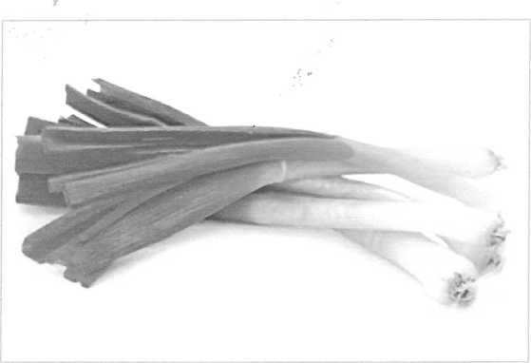Зеленый лук - одно из любимых растений человека. Уже много веков люди разных стран активно используют его - и популярность .лука нисколько не уменьшается. Используется зеленый лук не только для приготовления кулинарных шедевров, но, прежде всего, для обычных повседневных блюд.

Упругие зеленые перышки радуют нас своим ярким позитивным цветом, свежестью, вкусовыми качествами, позволяют почувствовать «вкус лета» в любое время года! Даже маленькие дети знают, что лук полезен. Удивительно, но оказывается перышко зеленого лука - это целая кладовая всяких полезностей и целебной силы!

Что скрывает лук?

1. Много необходимых витаминов. Конкретно: витамин А, витамины группы В, знаменитый витамин С, который играет значительную роль в укреплении иммунитета и влияет на процесс выздоровления при ОРВИ- заболеваниях, а также витамин РР.
2. Жизненно важные микроэлементы, такие как железо, магний, азот, калий, кальций, фосфор, цинк. Кальций и фосфор оказывают благоприятный эффект на состояние зубов и костей человека. Калий очень важен для функционирования нашей сердечно-сосудистой системы (конкретно - в функционировании миокарда). Цинк тоже участвует в формировании иммунитета, а также вносит значительный вклад в силу и красоту наших волос и ногтей. Ну и главное - воздействует на репродуктивную функцию у женщин.
3. Антиоксидант кверцетин - является профилактикой возникновения опухолей и способствует борьбе с онкологическими заболеваниями.
4. Хлорофилл (который является основным соединением всех зеленых растений). Его роль состоит в том, что он участвует в процессе кроветворения, а также тормозит рост болезнетворных бактерий.

Кроме всего указанного еще: фитонциды, обладающие свойством уничтожать бактерии, противостоять даже сильным инфекциям, достаточное количество сахара (как это ни странно, но его там даже больше, чем, например, в яблоках), эфирные масла...

Для чего используют зеленый лук. Какие еще эффекты он дает?

* Прежде всего, его используют в профилактических целях, чтобы избежать вирусных и простудных заболеваний, а весной избежать авитаминоза, укрепить иммунитет.
* Также с целью предотвращения атеросклероза (так как зеленый лук уменьшает содержание так называемого «нехорошего» холестерина в крови).
* С целью повышения содержания гемоглобина в крови.
* В качестве профилактики простатита. Также зеленый лук помогает вырабатывать гормон тестостерон, что особенно актуально для мужчин после 40.
* Для достижения мочегонного эффекта.
* В процессе поддержания диеты перья зеленого лука помогут разнообразить вкус диетических блюд, в которых очень ограничено содержание соли.
* Ну и, конечно, для улучшения эстетического вида блюд, что само по себе улучшает аппетит!

Нормы

Сколько же нам необходимо употреблять лука, чтобы наступил полезный эффект? Ученые подсчитали, что человеку необходимо съедать около 10-12 килограммов лука ежегодно (причем как зеленого, так и репчатого). Однако все же эти нормы достаточно условны. Определите свою норму сами! При этом помните, что даже такой необходимый, полезный и ценный продукт как лук необходимо употреблять умеренно, так сказать, в оптимальных количествах, чтобы благородная цель повышения своего здоровья не обернулась, например, отрыжкой, неприятными ощущениями в животе, сильным запахом изо рта.

Сказка про лук

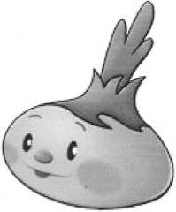В сказке про лук происходят удивительные события. Лук — он высокий, полезный, добрый. Давайте ознакомимся с содержанием этой сказки. ■.

«Лук на гряде»

Автор сказки: Ирис Реею На грядке в огороде творилось что-то невероятное. Стоящий рядом с грядой куст Чёрной Смородины внимательно наблюдал за происходящим. Ещё вчера этот участок земли был ровным и гладким, а сегодня...Земля взбугрилась, словно её изнутри кто-то переворошил.

* Что там происходит? - напряжённо думал Черносмородиновый куст. Вскоре всё выяснилось. На гряде появились ростки.
* Ты кто, друг? - спросил Черносмородиновый куст у одного из ростков.
* Я друг, я лук, — ответил росток. — Люди уверены, что я от семи недуг. А ещё они говорят, что во мне много витамина С.
* Вот здорово, — сказал куст Чёрной Смородины. И во мне тоже много этого витамина. Давай дружить!

С этого момента Лук и куст Чёрной Смородины подружились. В ненастную погоду крепкий куст прикрывал своими ветвями ростки Лука. В жаркий полдень Черносмородиновый куст давал спасительную тень. Лук тоже помогал кусту. Он отпугивал назойливых насекомых, вредителей огородо­садовых культур.

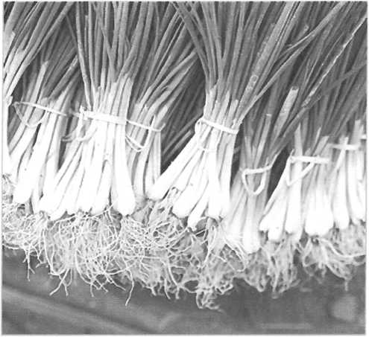Ограничения и противопоказания к приему лука (Есть или не есть - вот в чем вопрос?)

Да, даже у такого уникального и полезного продукта как зеленый лук они присутствуют. Если у человека диагностированы, например, заболевания желудочно- кишечного тракта, либо острые заболевания печени, то есть смысл значительно снизить нормы потребления зеленого лука, а в некоторых случаях необходимо вовсе отказаться от него (хотя бы на какое-то время). Дело в том, что в лук содержит трудно усвояемую клетчатку, а также вещества, которые раздражают слизистую оболочку желудочно- кишечного тракта (в отдельных случаях возможны даже аллергические реакции).

Полезные рекомендации

1. Зеленый лук употребляют чаще всего в свежем виде, добавляя в различные салаты, супы, омлеты, овощные рагу и т.д.
2. Чтобы зеленый лук лучше усваивался организмом - употребляйте его вместе с растительным маслом.
3. После того, как зеленый продукт попал к вам в дом - используйте его в самое ближайшее время, так как есть в зеленом луке слабое место: он хранится совсем недолго, со временем он увядает и теряет свои замечательные свойства.
4. Для избавления от запаха лука можно съесть дольку лимона, либо же кусочек ржаного хлеба, намазав его растительным маслом.

Где раздобыть зеленый лук?

Самый легкий и простой вариант: купить в магазине (в наше время его можно купить без проблем вне зависимости от сезона). Второй вариант: на грядке! Старый проверенный способ! Лучок будет настоящий и свеженький! А значит- полезный! Но здесь есть свои ограничения: дачно-огородный сезон довольно краток. Ну и третий незатейливый способ - посадить дома на окне. Многие хозяйки выращивают зеленый лук таким способом. Минимум усилий - максимум пользы, как говорится.

Итак - зеленый свет зеленому луку! Пусть он радует вас круглый год и станет верным помощником в сохранении здоровья, молодости, красоты и жизненных сил!

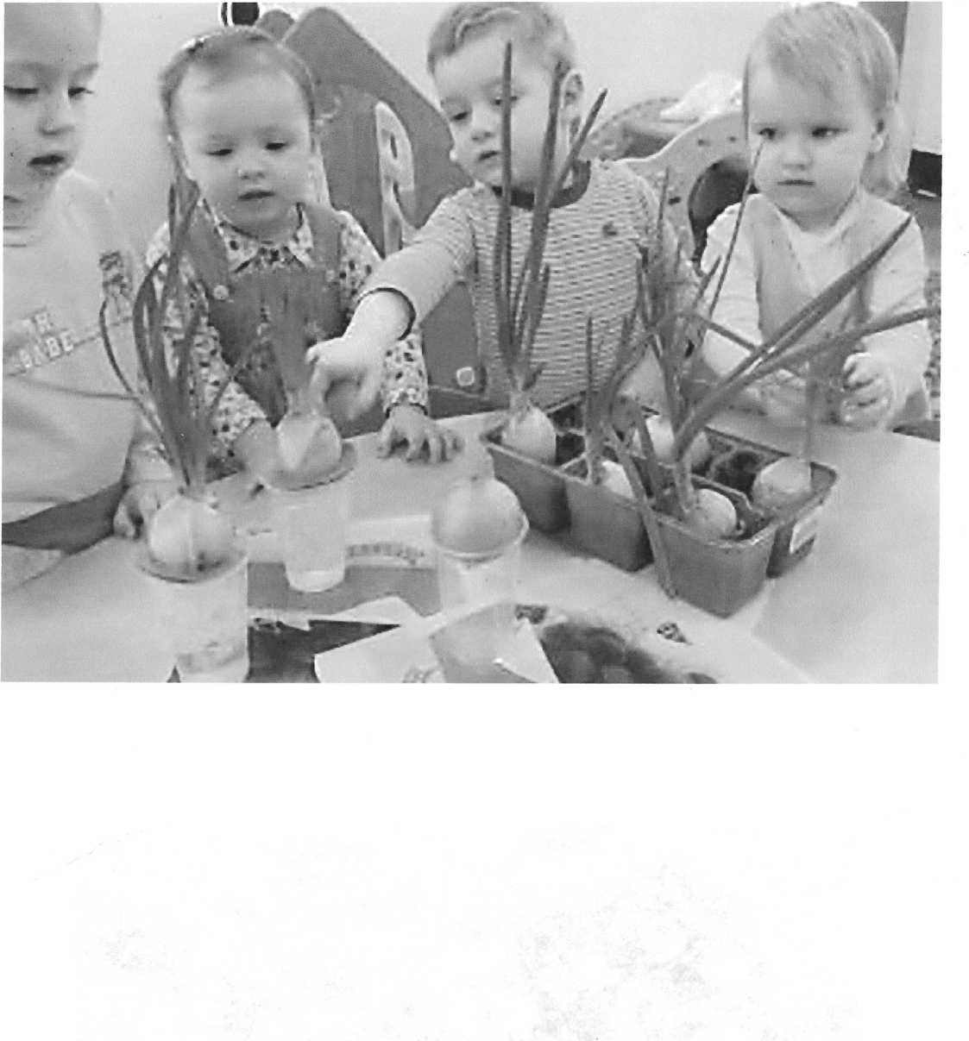

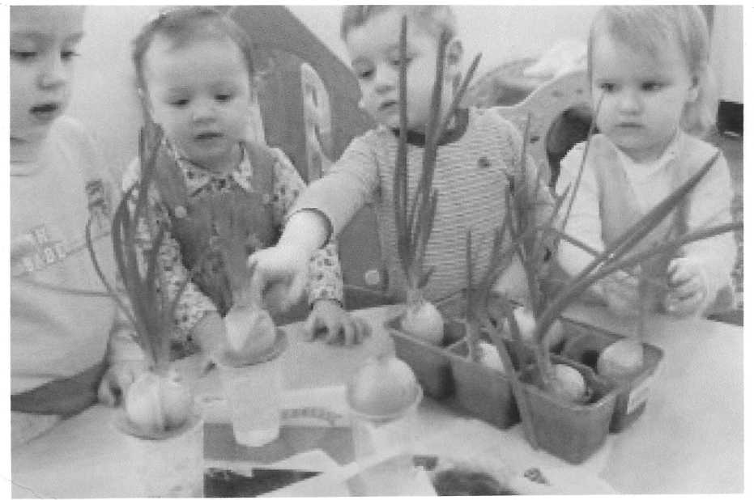

Натуральные витамины.

Современный человек плохо питается, фруктов и овощей ест немного, поэтому получает мало витаминов, он мало двигается и начинает часто болеть.

Когда за окном падает снег, и лежат пушистые сугробы, так приятно увидеть на столе свежую зелень! К тому же зимой натуральные витамины особенно нужны нашему организму. И первый помощник в борьбе с простудой или гриппом - это зеленый лук.

Вырастив зелень лука в комнатных условиях, можно получить не только бесплатные витамины, но и эстетическое удовлетворение.

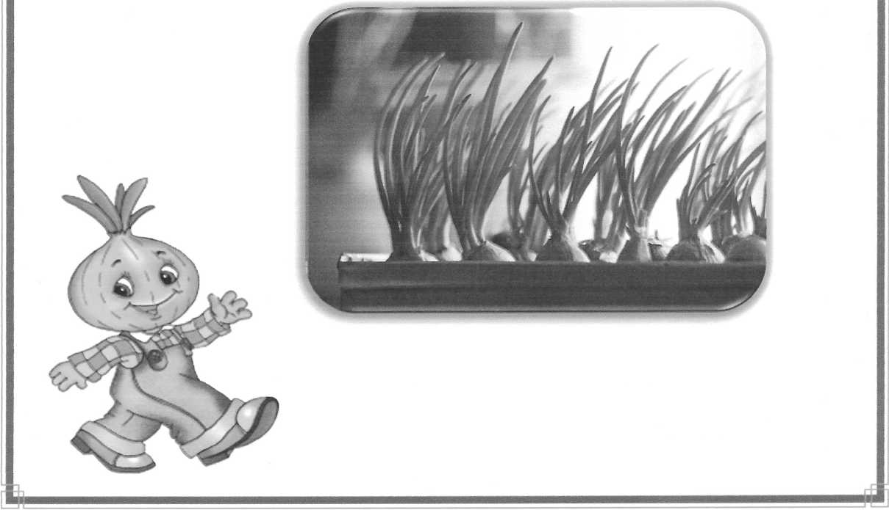

Предлагаем вам оригинальный вариант выращивания лука в домашних условиях:

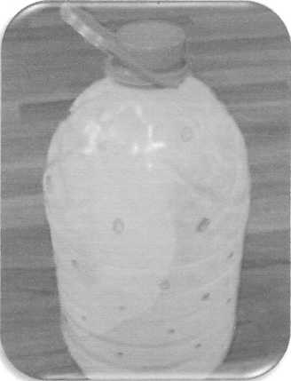, Для работы нам потребуется: пятилитровая пластиковая бутылка, морозная погода, шуруповерт, ножницы, земля и собственно лук севок.

Секрет: Без льда в пластиковой бутылке проделать несколько отверстий очень проблематично. Чтобы изготовить горшок для выращивания лука в домашних условиях берем пластиковую бутылку, наливаем в нее воды, примерно три четверти объема, выставляем на мороз и ждем, пока замерзнет. Полную бутылку наливать нельзя, так как при замерзании вода расширяется и бутылку может разорвать.

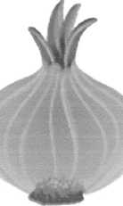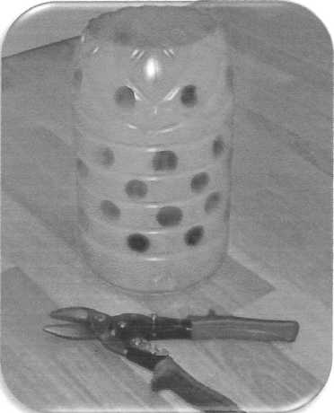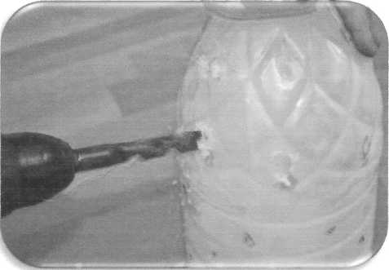Итак, достаем бутылку с мороза и размечаем на ней маркером расположение будущих отверстий. Берем сверло побольше и просверливаем необходимые отверстия, в которые позднее будем выкладывать луковички для выращивания. Ждем, пока лед растает.Отверстия расширить ножницами под размер луковичек, а также срезать верхушку бутылки, чтобы и там выращивать лук. Будущий горшок покрасить краской из баллончика.

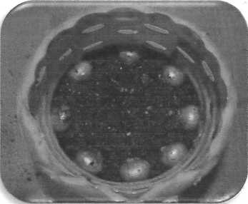

Приступаем к посадке зеленого лука!

Насыпаем слой земли и выкладываем луковички, присыпаем новым слоем до уровня следующих отверстий и вновь выкладываем луковички. Слегка увлажняем каждый слой водой.

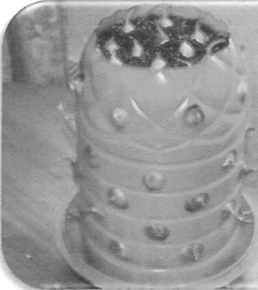

Когда емкость заполнится, щедро проливаем водой и ждем - когда лук вырастит. У этого горшка для выращивания лука зимой в домашних условиях есть один минус, при поливе вода просачивается через отверстия, поэтому пришлось поставить бутылку в миску.

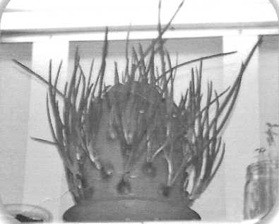Вот такая оригинальная технология  
выращивания зеленого лука в домашних

условиях.

Это интересно: Зеленый лук дома - это свежайшие витамины С и А на расстоянии протянутой руки. В период холодов и весеннего авитаминоза ничем другим пользу от зеленого лука заменить невозможно. Кроме того, у зеленого лука есть свойство, о котором не все знают: он оживляет вялый желудок, заставляет его нормально работать (сейчас у многих деток моторика слабая, желудок плохо переваривает даже самую обычную простую пищу). При регулярном употреблении, вы укрепите организм, иммунную систему, что является гарантией предупреждения простудных заболеваний, гриппа.

В детском ежедневном рационе обязательно должен присутствовать свежий зеленый лук. Он очень нужен детскому организму для нормального роста, развития, поддержания здоровья зубов и десен.

ФОТООТЧЁТ

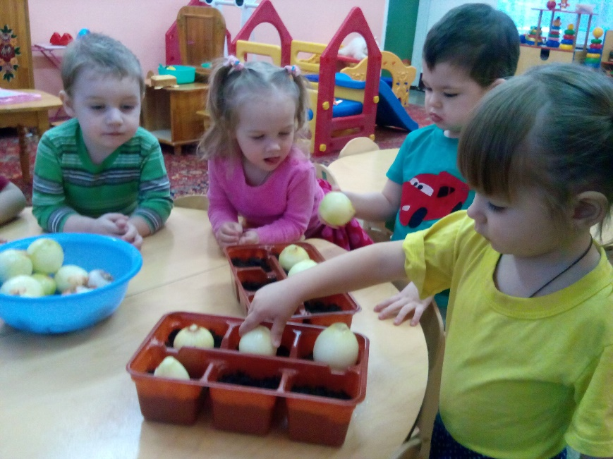

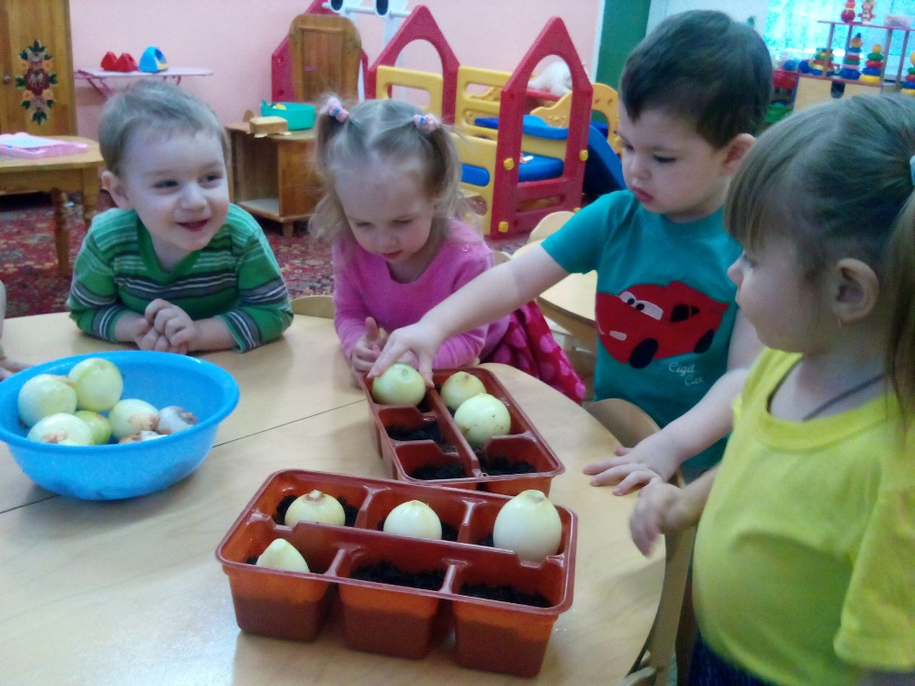

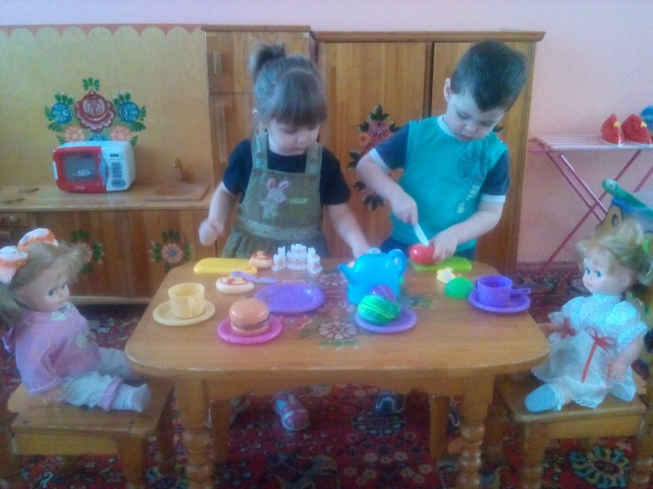

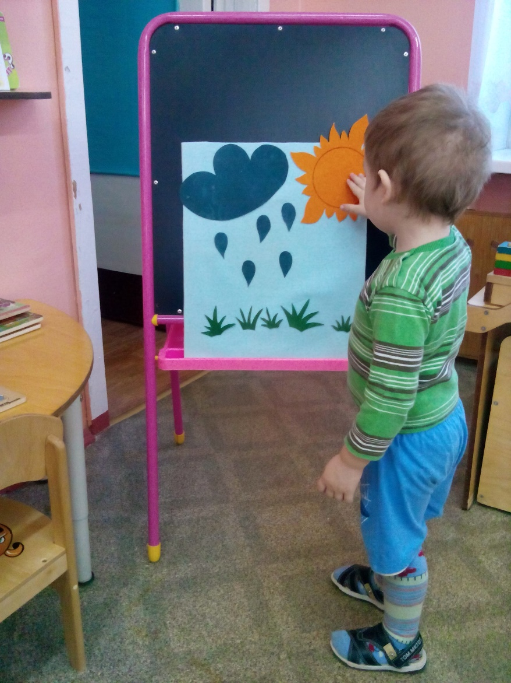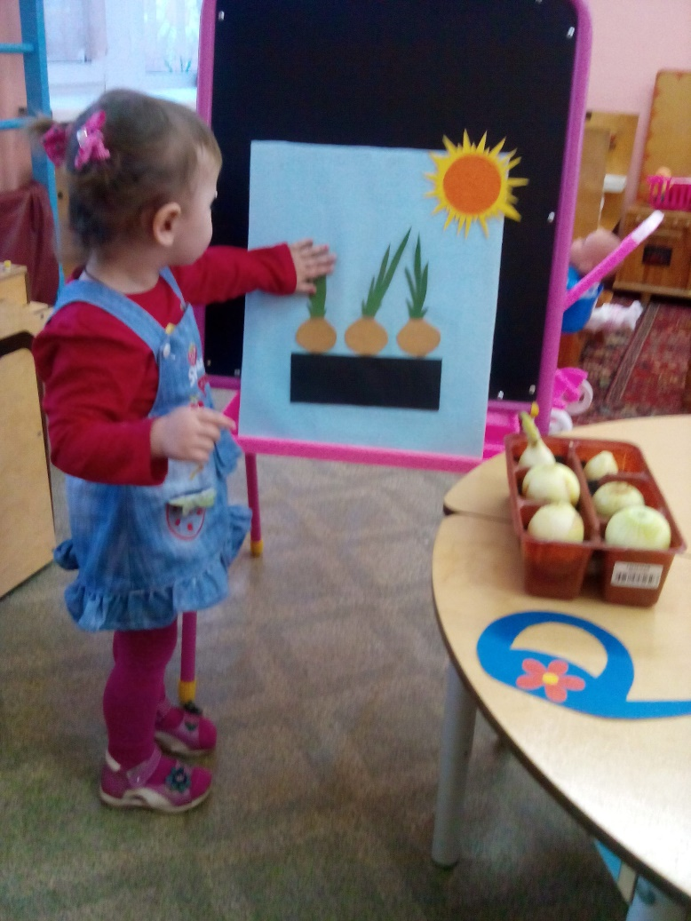

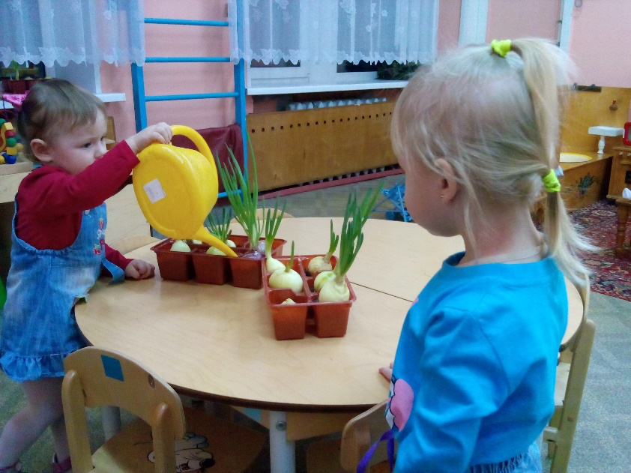

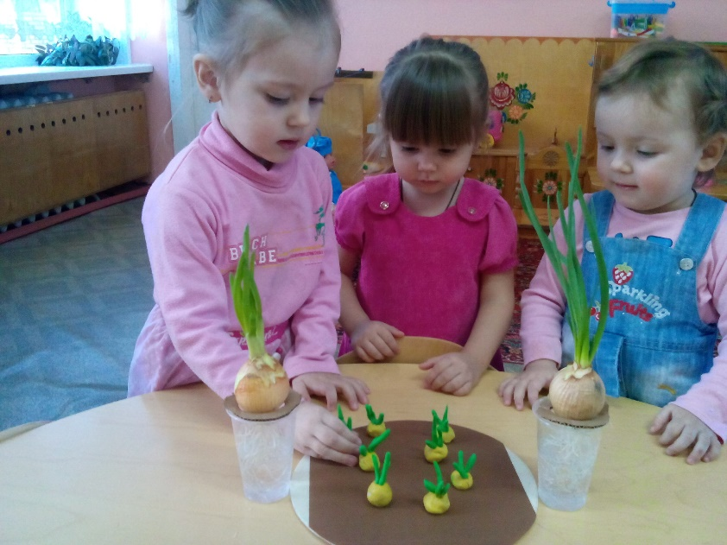

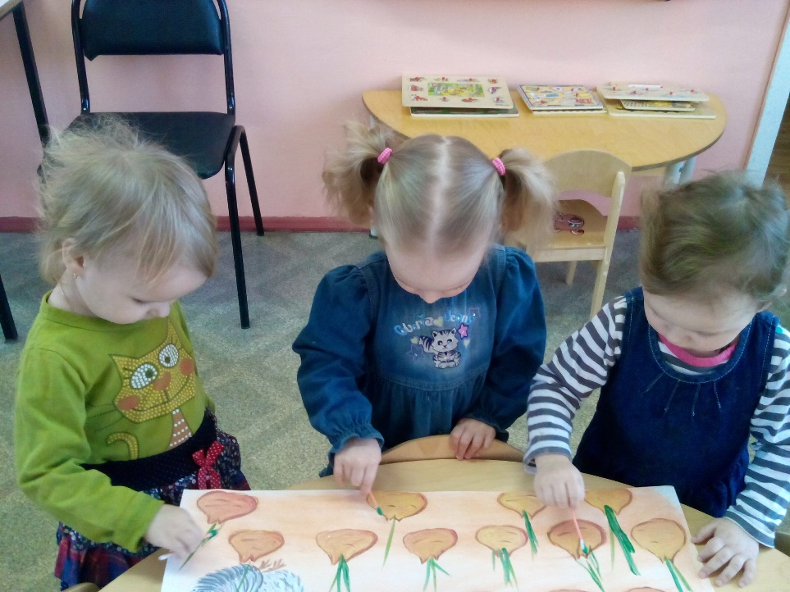

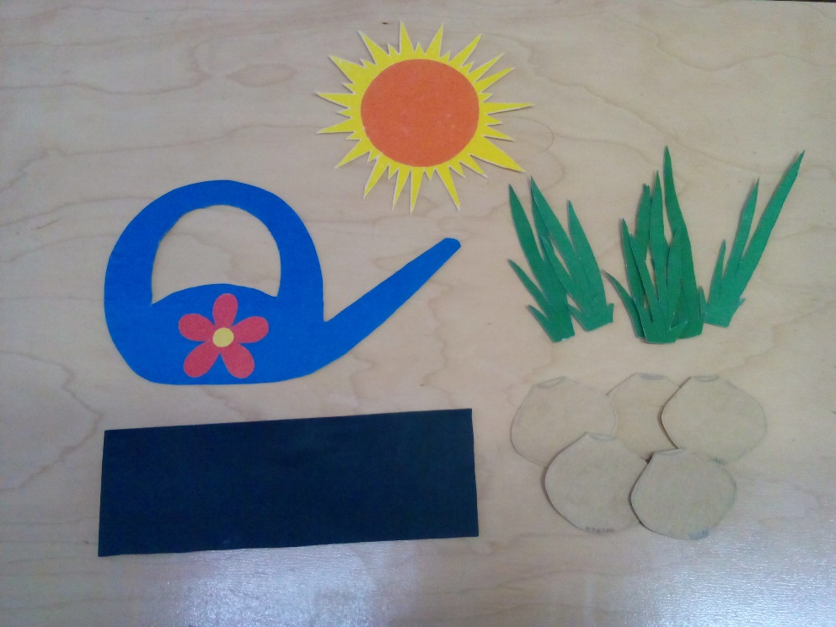

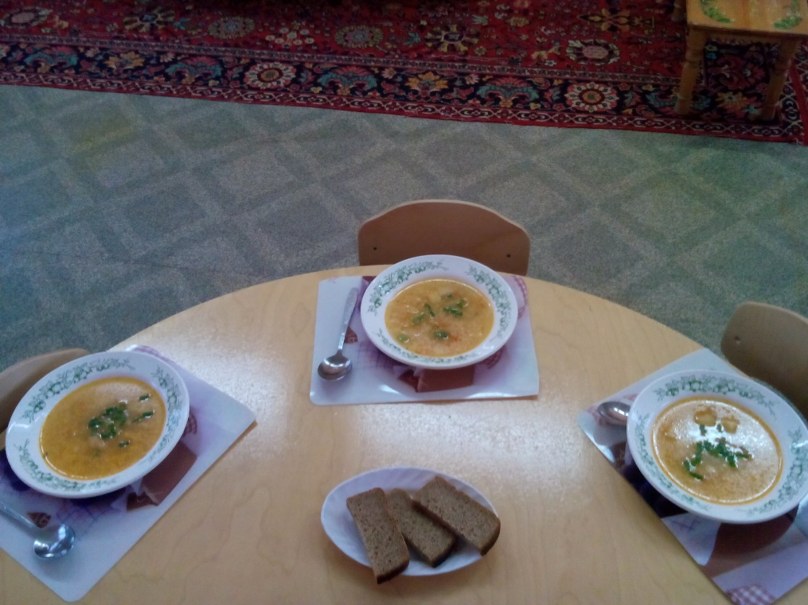

Список источников:

1. Примерная общеобразовательная программа дошкольного образования «От рождения до школы» под редакцией Н. Е. Веракса, Т. С. Комаровой, М. А. Васильевой – издательство Мозаика-синтез, Москва 2014
2. Нормативные документы ФГОС ДО
3. «Познавательное развитие ребёнка раннего дошкольного возраста» О. Э. Литвинова ООО Издательство «Детство-Пресс» 2014
4. Конспекты комплексно – тематических занятий» Н. С. Голицына – Москва, Издательство Срипторий 2003» 2014
5. «Ознакомление с природой в детском саду» О. А. Соломенникова – изд. «Мозаика – синтез»
6. «Ознакомление детей раннего возраста с природой» Т. Н. Зенина – педагогическое общество России Москва 2006